Navodila za uporabo

**Grafično računalo TI-84**

**Priprava grafičnega okna:** nastavitve za ukaz Window

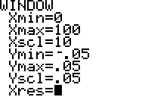

**Slika funkcije in izračun:** 2ND, DISTR (nad tipko VARS), DRAW, ENTER (ShadeNorm), vpišemo levo mejo intervala (npr. −100), desno mejo 40, povprečno vrednost 64,69 in standardni odklon 15,72, števila ločimo z vejicami, ENTER.

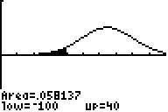

**Brisanje slike:** 2ND, DRAW (nad tipko PRGM), ENTER (CrlDraw)

**Reševanje obratnega problema (nalogi 5 in 6):** 2ND, DISTR, 3 (invNorm), vpišemo verjetnost, srednjo vrednost, standardni odklon, števila ločimo z vejicami, ENTER.